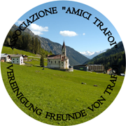 | Associazione “Amici Trafoi”  Associazione culturale no profit  Sede Legale: Trafoi 62 - 39029 Trafoi (Bz) C.F. 91062260210  e-mail: amici_trafoi@libero.it

Escursione “Val di Fassa – Torri del Vajolet”
da Mercoledì a Lunedì, 26-31/07/2023
(evento organizzato dall’Associazione “Amici Trafoi” per info chiedere a Roberto)

Ore 07.45 del 26.07.2023 - Ritrovo per tutti i partecipanti Genova.
Ore 13.00 del 26.07.2023 – Arrivo in Val di Fassa – Rifugio Negritella.
Ore 09.00 del 27.07.2023 – Escursione e pernotto al Rifugio Re Alberto I.
Ore 09.00 del 28.07.2023 – Escursione e pernotto al Rifugio Antermoia.
Ore 09.00 del 29.07.2023 – Escursione per Martin pernotto Hotel Vajolet.

P.s. Per i partecipanti verrà indicato l’equipaggiamento necessario al momento opportuno, anche in base alle previsioni del tempo.

